OBJET

Cette instruction a pour but d’aider les soudeurs et opérateurs pour le paramétrage des générateurs de soudage et annexe.

DIFFUSION

Poste de soudage

DateDescription des changements

Rédigé par : Ph. FERRANT (FR IWT 00652)Vérifié par :J.DIASApprouvé par :M.GIRARDCLOS

Cette instruction doit être utilisée uniquement pour les soudures ne possédant pas de descriptif de soudage.

PARAMETRE ET NOMBRE DE PASSE EN SOUDURE D’ANGLE pour Fil diam. 1.2 G3Si1 en Pulvérisation Axiale
Valeur cordon demandé "a" (mm) | Nbre passe | Intensité (A) | Tension (V) | Vitesse fil (m/min) | Vitesse soud (cm/min) | "a" théorique
4 | 1 | 280 | 29 | 8,5 | 45 | 4,4
5 | 1 | 280 | 29 | 8,5 | 30 | 4,8
6 | 1 | 280 | 29 | 8,5 | 22 | 6,3
8 | 1ère passe | 280 | 29 | 8,5 | 45 | 4,4
8 | 2ème passe | 280 | 29 | 8,5 | 18 | 8,4

PARAMETRE ET NOMBRE DE PASSE EN SOUDURE D’ANGLE pour Fil diam. 1.2 G3Si1 en Pulsé
Valeur cordon demandé "a" (mm) | Nbre passe | Intensité (A) | Tension (V) | Vitesse fil (m/min) | Vitesse soud (cm/min) | "a" théorique
4 | 1 | 240 | 25 | 7,2 | 45 | 4,4
5 | 1 | 240 | 25 | 7,2 | 30 | 4,8
6 | 1 | 240 | 25 | 7,2 | 22 | 6,3
8 | 1ère passe | 240 | 25 | 7,2 | 45 | 4,4
8 | 2ème passe | 240 | 25 | 7,2 | 18 | 8,4

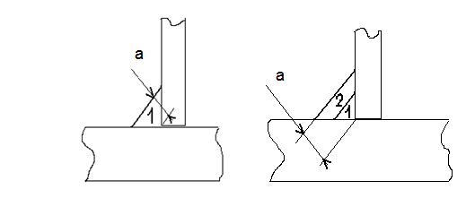

PARAMETRE ET NOMBRE DE PASSE EN SOUDURE BOUT A BOUT pour Fil diam. 1.2 G3Si1 en CC et PA
Epaisseur « t » demandé | Nbre passe | Intensité (A) | Tension (V) | Vitesse fil (m/min) | Vitesse soud (cm/min)
6 | 2 | 150 | 19 | 6,5 | 25
6 | 2 | 220 | 24 | 7,5 | 35
8 | 2 | 150 | 19 | 6,5 | 25
8 | 2 | 220 | 24 | 7,5 | 30
10 | 3 | 150 | 19 | 6,5 | 25
10 | 3 | 220 | 24 | 7,5 | 30
10 | 3 | 280 | 28 | 9 | 30 à 45

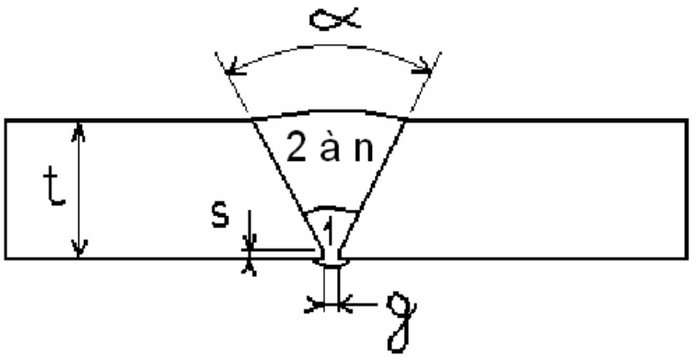

Avec α=60 à 70° s=2mm et g=2mm

Ces tableaux donnent les différents paramètres de soudage a employer pour réaliser des soudures d’angle avec une gorge « a » donnée. Pour le réglage du générateur de soudage, prendre en considération la vitesse de dévidage du fil qui peut être ajusté dans une fourchette de + /– 10% (Attention : l’intensité n’est donné qu’à titre indicatif). La tension peut varier selon la résistivité du circuit de soudage et doit être adapté. La vitesse de soudage est la vitesse à laquelle le soudeur doit avancer.

